|  |  |
| --- | --- |
|  | **2013** |
|  |  |

**Desarrollo para Sistemas Distribuidos**

|  |
| --- |
| **[Indecent System]** |
|  |

Repositorio: https://github.com/IndecentSystem/wscobranzasoft.git

Integrantes:

Alvaro Millones Quiroz - u920900

Aldo Pizarro Espinoza - u201014316

Vanessa Vilma Gabriel Tuesta - u201021680

Carlos Javier Bazán Huamán - u201100467

Ricardo Alberto Céspedes Santisteban - u201202501

Héctor Hugo García García - u201014491

Profesor: José Amadeo Martín Díaz Díaz

Ciclo: 6to Ciclo

**Índice**

Introducción

Antecedentes

Objetivo del proyecto

Beneficios del proyecto

Descripción del proceso

Arquitectura del sistema

Desarrollo del sistema

Conclusiones

**Introducción**

El siguiente informe detalla el desarrollo de un aplicativo de cobranzas para un call center, este aplicativo usa SOAP y REST como técnica de desarrollo que mediante web service consulta información de otros sistemas de información. El enfoque empleado es Contract Last donde primero implementamos la arquitectura, el código en Java y posteriormente configuramos el web service en XML/JSON.

**Antecedentes**

Cobranzas Integrales es una empresa que brinda servicios de cobranzas preventivas y prejudiciales con presencia en Lima y en Chiclayo. Entre sus clientes se encuentran empresas de servicios de telefonía, ventas por catalogo, bancos y financieras.

El servicio que se brinda se resume en realizar búsqueda de información, realizar contacto telefónico y visitas domiciliarias, con la finalidad de persuadir a los deudores para que paguen sus deudas o cuotas atrasadas y evitar acciones legales en su contra así como la acumulación de intereses (según sea el caso). La lista de deudores e información de deuda es proporcionada por los clientes. Estas deudas son clasificadas según días de atraso en rangos específicos y por zonas lo que condiciona el porcentaje de comisión a facturar por la empresa de cobranza en cada pago conseguido.

Para realizar estos servicios se cuenta con una infraestructura de cómputo compuesta por servidor web, servidor de aplicación, servidor base de datos, servidor de comunicaciones, servidor proxy, tanto en Lima como en Chiclayo. Los servidores tienen Centos como SO. El servidor web es Apache, la aplicación web esta hecha en lenguaje PHP, la base de datos es MYSQL y el servidor de comunicaciones es Asterisk.

Por otro lado, en cuanto a recursos humanos, se cuenta con agentes telefónicos de cobranzas y agentes domiciliarios, los cuales son supervisados por un Jefe Supervisor de Cuenta responsable de la cuenta (del Cliente). Los agentes registran las actividades que realizan en un Sistema Web de Cobranzas.

La empresa requiere aperturar 2 oficinas mas en Huacho y en Trujillo, por tanto requiere que estas oficinas accedan a la información de sus servidores para consultar información de los deudores y registrar las actividades de cobranzas realizadas.

Por otro lado, algunos clientes requieren poder consultar la data correspondiente a las tareas de cobranzas realizadas a cada deudor de su cartera.

Asimismo, a manera de ofrecer una mejora en sus servicios, la empresa requiere que sus agentes domiciliarios puedan acceder a la información de los deudores desde su móvil.

**Objetivo del proyecto**

El objetivo del proyecto es aplicar la arquitectura orientada a servicios, desarrollando un sistema que mediante el uso de web service pueda obtener información necesaria para cumplir con la funcionalidad requerida por los usuarios del sistema de cobranzas.

**Beneficios del proyecto**

Los principales beneficios del proyecto debido al uso de una arquitectura orientada a servicios son:

La reducción de tiempos y costos de desarrollo, porque nos permite usar los web service de otros sistemas para obtener la información necesaria para nuestro sistema, sin esta característica incrementaría el tiempo y el costo de desarrollo, debido a la implementación de la interfaz que pueda accesar al otro sistema y extraer la información requerida.

Interoperabilidad que permite obtener información de otros sistemas y a futuro proveer de información a otros sistemas

Agilidad en el acceso a la información de los deudores consolidado en el servicio web. Además que facilita la implementación en menor tiempo y la optimización del proceso.

Autonomía y seguridad, porque nuestros proveedores de información son autónomos en cuanto a la información que proveen a terceros, así mismo, el acceso a los datos es más seguro ya que la solución no requiere un acceso a su base de datos o sistema de información.

**Descripción del proceso**

Actividades

○ Registrar usuarios

○ Ingresar al sistema

○ Consultar información del deudor

○ Registrar historial de llamadas

○ Registrar historial de visitas domiciliarias

**Historias de usuario**

1. Registar Usuarios: como Administrador quiero registrar usuarios del sistema y tener control de las cuentas de acceso.

* Como Administrador puedo registrar/modificar/suspender/activar usuarios
* Para registrar nuevos: usuario, contraseña, nombres, e-mail , DNI y tipo de usuario (perfil).
* Para modificar se permite cambiar: e-mail, contraseña, nombres, tipo de usuario.
* Deberia poderse suspender/activar la cuenta de un usuario
* Deberia validarse siempre los campos usuario, e-mail, DNI para evitar duplicidad en la base.

1. Ingresar al sistema: Como administrador quiero que los usuarios ingresen un nombre de usuario y contraseña, para poder validar que el usuario esté registrado en el sistema.

* Deberia validarse el acceso de cada usuario.
* Segun el perfil se deberia mostrar las opciones de menu
* En caso usuario este desactivado debe mostrar como un error de validacion normal
* En la pantalla en la parte superior derecha debe mostrarse el usuario de la sesion.

1. Consultar información del deudor: Como usuario agente/cliente quiero visualizar la informacion del deudor.
   * Deberia poder consultar segun codigo los datos del deudor del Cliente.
   * La informacion para mostrarse deberia ser datos del deudor, de la deuda, pagos, telefonos, llamadas, visitas.
2. Registrar historial de llamadas: Como usuario Agente Telefonico quiero registrar datos de las llamadas telefonicas para poder tener informacion historica y justificar mis labores.
3. Registrar historial de visitas: Como usuario agente/digitador quiero registrar visitas domiciliarias para poder tener informacion historica y evaluar las labores de campo.

**Diagrama del Proceso**

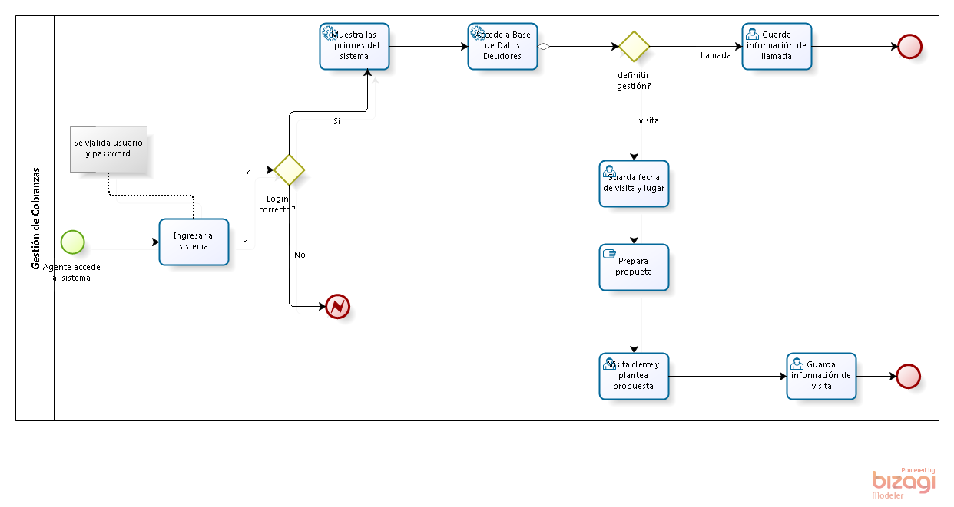

**Arquitectura del sistema**

Modele la arquitectura del sistema. Identifique los nodos, aplicaciones de cada nodo, los servicios que expone cada aplicación con sus operaciones. Justifique la elección de las tecnologías de desarrollo distribuido utilizadas.

Elabore un diagrama de despliegue del sistema utilizando UML.

**Desarrollo del sistema**

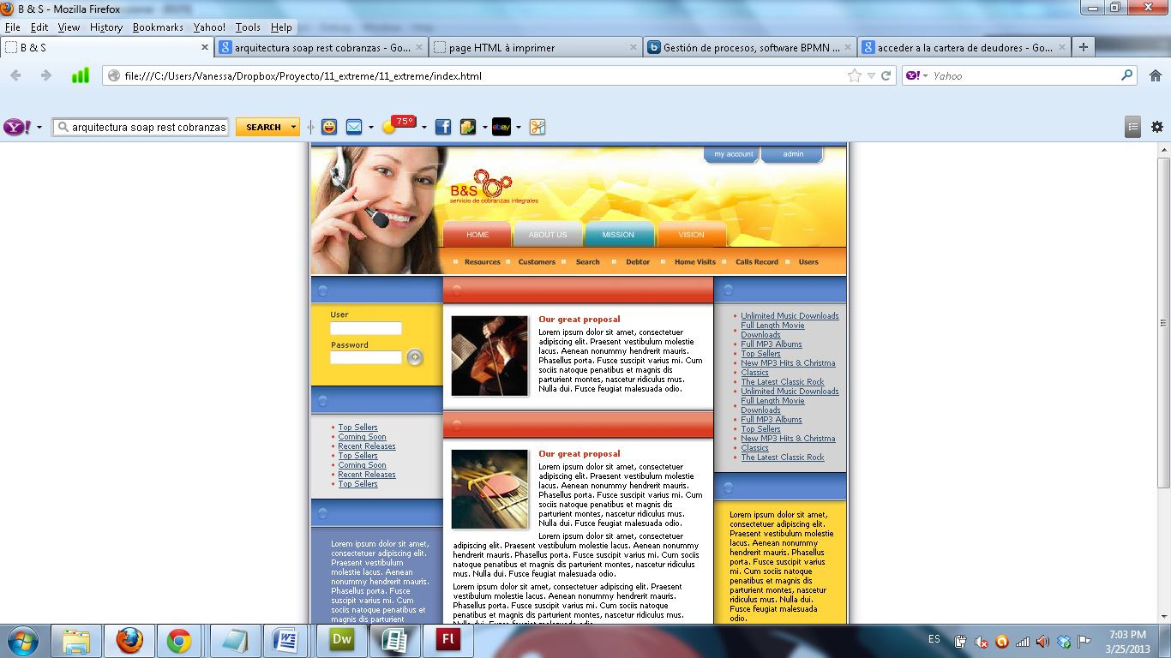

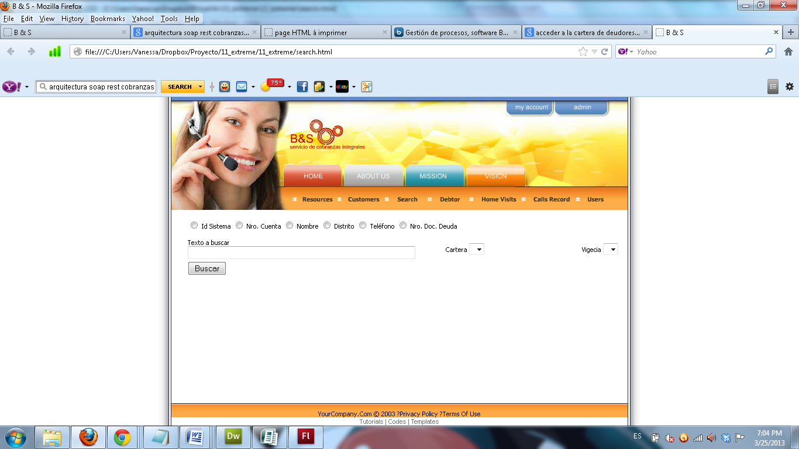

**Conclusiones**

1. El uso del SOAP ha facilitado la interacción entre sistemas propios y externos, en nuestro caso tenemos la relación de deudores, simulando la relación con el Sistema de Consultas en Línea del RENIEC, que nos permite obtener la información acerca de la dirección del domicilio del cliente para actualizar dicha información en nuestro sistema.
2. La importancia de haber utilizado web service se centra en que es una tecnología que utiliza estándares para intercambiar datos entre aplicaciones con distintos lenguajes de programación, permitiendo así como ejecutarlas sobre cualquier plataforma.
3. Los web services nos permiten implementar software distribuido que puede ser consultado por otras aplicaciones desarrolladas en distintos lenguajes de programación. Logrando a su vez que diferentes sistemas se integren sin tener gran dependencia entre ellos. Esto lo hemos podido observar en el presente proyecto del curso, experimentando con las arquitecturas de desarrollo en SOAP y REST. Técnologias de bastante uso actual que nos permite ampliar nuestros conocimientos técnicos que pueden ser aplicados en nuestra labor profesional.